Соловьева, Е.А. Зеленый навигатор // Читаем, учимся, играем. – 2017. – 2 выпуск. – С.73-76.

ПОДГОТОВКА

Оформляется книжная выставка о мире природы. В квесте принимают
участие 18 ребят (в начале игры будет сформировано три команды по шесть
человек). За ходом выполнения заданий следит жюри или Ведущий с Помощником.
Понадобятся:
• карточки с библиографическим заданием, которые необходимо разрезать
пополам по линии отреза; часть с ответами предназначена для жюри (см. с. 76);
• повязки (галстуки) для участников: по 6 шт. оранжевого, зелёного и синего
цветов;
• короб для повязок;
• список необходимой литературы из фонда библиотеки;
• карандаши;
• карта «Зелёного навигатора» (см. с. 74);
• клей, ножницы - по 3 шт.; песочные часы на 5 минут;
• нитки швейные голубого, зелёного и жёлтого (оранжевого) цвета -
по одной катушке;
• воздушный шарик - 1 шт.;
• клей ПВА и ёмкость для него (тарелочка); влажные салфетки;
• резиновые перчатки -три пары;
• диплом волонтёра 1,11,111 степеней.

ДЕЙСТВУЮЩИЕ ЛИЦА

Ведущий, Помощник Ведущего, Библиотекарь
(Все приглашённые на мероприятие проходят в читальный зал и рассаживаются по местам.)

ВЕДУЩИЙ: Добрый день, друзья! Приветствуем вас, участники экологического квеста «Зелёный навигатор»! Прежде всего хочу пояснить, что такое квест. Это поиск, приключение, как правило, игровое, во время которого участнику или участникам нужно пройти череду препятствий для достижения какой-либо цели.
Целью нашего квеста является заполнение карты Поволжья, Западной Сибири и Дальнего Востока (см. с. 74) рисунками животных, птиц и рыб, которые занесены в Красную книгу России. А чтобы найти эти рисунки, вам
предстоит изучить имеющиеся в библиотеке книги. Впрочем, обо всём по порядку.
ПОМОЩНИК: Во-первых, почему наш квест — экологический? Что такое вообще экология? Это наука, изучающая условия существования живых организмов, взаимоотношения между ними и средой их обитания. В современном мире большинство людей не осознают, что разоряют планету, на которой живут.
Распахивание целинных земель, вырубка лесов, осушение болот, загрязнение воды и воздуха привели к тому, что за сравнительно небольшой период времени с лица Земли исчезло около 120 видов млекопитающих, а порядка 350 видов зверей находятся под угрозой вымирания и нуждаются в защите.
ВЕДУЩИЙ: В наше время уже не найдёшь больших целинных степей, девственных лесов, поэтому одним из важнейших способов охраны животных является создание заповедников — уголков нетронутой дикой природы. Однако и здесь каждому человеку очень важно начинать с себя: соблюдать правила поведения на природе, бережно относиться ко всем растениям и животным.
Именно для защиты редких видов, а также мест их обитания была учреждена Международная Красная книга. Это очень важный документ, куда постоянно вносятся данные о животных и растениях всего мира, которым грозит исчезновение.
ПОМОЩНИК: Все виды, занесённые в Красную книгу, подлежат строгой охране! В нашей стране, как и в других государствах, есть своя национальная Красная книга. В неё включены все те редкие виды животных и растений, которые обитают на территории России.

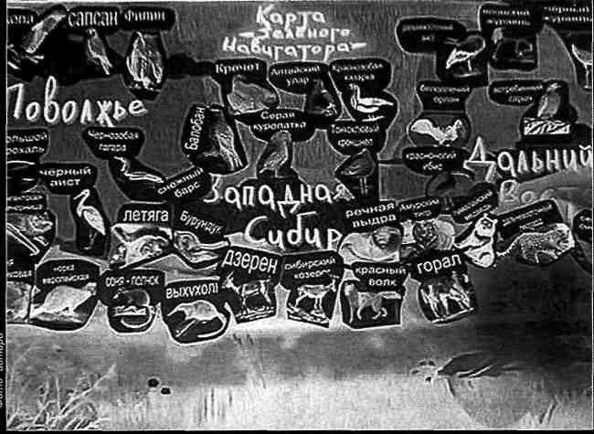

Карта «Зеленого навигатора»

Несомненно, что и Красная книга, и заповедники, и национальные природные парки очень нужны для охраны живой природы в любой стране. Но ещё важнее ответственность, которую несёт каждый человек. Давайте бережно относиться ко всем без исключения живым существам, а на природе придерживаться правила трёх «не»:
• не шуметь;
• не сорить;
• не уничтожать.

ВЕДУЩИИ: А теперь — познакомимся. (Берёт в руки короб с повязками.) У меня в руках большой короб, в нём повязки участников — трёх цветов. Сейчас каждый из вас подойдёт ко мне и достанет из короба повязку. Затем вы по цветам разобьётесь на три команды.
(Ребята выполняют.)
Итак, те ребята, кто вытащил оранжевые повязки, становятся командой Поволжья, зелёные — командой Западной Сибири, а синие - командой Дальнего Востока. С этого момента вы являетесь волонтёрами по защите окружающего мира своего региона. (Волонтёры — добровольцы, с точки зрения закона Российской Федерации — физические лица, осуществляющие благотворительную деятельность в форме безвозмездного выполнения работ, оказания услуг.)
(Участники садятся за три стола — каждая команда за свой.)
ПОМОЩНИК: У нас сформировались команды, и теперь я передам вам ту информацию, которая поможет выполнить задания. Сначала идём знакомиться с открытым фондом нашей библиотеки.
(Команды проходят в фонд.)
БИБЛИОТЕКАРЬ: Ребята! Сейчас мы с вами в той части библиотеки, которая называется «Абонемент». Это означает, что книги, которые здесь находятся, можно, записавшись в библиотеку и оформив их в свой формуляр, взять домой на 10 дней. Чтобы легче было найти то или иное издание, необходимо знать, что они располагаются в определённом порядке, по отраслям знания.
Разделители с указанием библиотечного шифра — наши помощники в поиске литературы. Вот, например, берём любую книгу из фонда и на обложке, в левом верхнем углу видим цифры — в нашем случае 28.08. Что это значит? Если мы посмотрим на полочный разделитель с такими цифрами, то прочтём, что здесь представлены издания по общей экологии.
А внутри каждого раздела книги стоят по алфавиту. Таким образом, с помощью библиотечных шифров можно легко ориентироваться в любом книжном фонде. Литература, которая касается жизни того региона, где расположена библиотека, называется краеведческой и представлена на отдельных стеллажах. У нас краеведческая литература находится вот здесь. (Указывает.)
Если у кого-то возникли вопросы, касающиеся поиска, вы можете мне их задать. Если нет, то проходим в читальный зал и приступаем к выполнению заданий. Первая станция, которую мы с вами посетим, называется «Рыбы».
СТАНЦИЯ «РЫБЫ»
ВЕДУЩИЙ: Сейчас каждый из вас, то есть волонтёров, получит задание — карточку с шифром и ключевыми словами, характеризующими ту книгу, в которой находится ответ. Карточка с заданием состоит из двух частей (см. в конце). Сейчас вторая часть скрыта от вас (карточка сложена пополам по пунктирной линии), и посмотреть её можно будет, лишь выполнив первую
часть задания. На этой станции вы должны найти названия рыб, занесённых в Красную книгу вашего региона, и вписать их карандашом в бланк.
(Ведущий и Помощник раздают карточки с заданиями.)

ПОМОЩНИК: Итак, уважаемые участники, задания получены. На выполнение первой части — определение названий рыб — у вас две минуты.
(Волонтёры проходят в фонд, ищут зашифрованные книги и страницы, вписывают названия рыб. По истечении двух минут (можно воспользоваться песочными часами) все участники должны занять свои места.)
БИБЛИОТЕКАРЬ: Теперь игрокам внутри своей команды надо обменяться карточками, разогнуть вторую часть и послушать, что от них требуется.
(Ребята выполняют.)
Как видите, здесь снова надо по шифру найти в книге рисунок искомой рыбы, выбрать из предложенных в карточке, вырезать и приклеить в нижнюю часть нашей карты, в том регионе, волонтерами которого вы являетесь. Также необходимо над рисунком красиво написать название рыбы. На выполнение задания даётся две минуты.
(Ребята выполняют задание. После этого жюри либо Ведущий сверяет правильность наклеенных названий и рисунков рыб (по карточке жюри) и распределяет время для релаксирующего этапа квеста для каждой команды. Это время - минуты - начисляется за правильно выполненные задания. Если волонтёром верно определено название рыбы в задании — начисляется 1 минута, рисунок рыбы — тоже 1 минута. В итоге каждая команда может набрать 12 минут на каждой станции для своего участия в создании модели «Хрупкая планета».)

РЕЛАКСИРУЮЩАЯ СТАНЦИЯ
(На этой станции волонтёры создают модель Земли — «Хрупкая планета». Для этого надувается воздушный шарик. Командам выдаются нитки жёлтого, зелёного и синего цветов соответственно. В течение минут, заработанных на станции «Рыбы», волонтёры обматывают шарик нитками, а затем обмакивают его в тарелку с клеем ПВА. Команды работают по очереди. В конечном итоге окраска модели (преобладание жёлтого, либо зелёного, либо синего цвета) указывает на степень знаний участников в области охраны окружающей среды.)
СТАНЦИЯ «МЛЕКОПИТАЮЩИЕ»
(Задания и алгоритм их выполнения такие же, как на станции «Рыбы». Меняется только тема — в этот раз речь о животных.)

РЕЛАКСИРУЮЩАЯ СТАНЦИЯ
(Волонтёры продолжают создание «Хрупкой планеты», обматывая воздушный шарик нитками цвета своей команды.)

СТАНЦИЯ «ПТИЦЫ»
(Задания и алгоритм их выполнения такие же, как на станции «Рыбы». Меняется только тема — в этот раз речь о пернатых.)

ВЕДУЩИЙ: Ну вот, уважаемые волонтёры, все задания выполнены, карта «заселена» рисунками и названиями редких видов животных, рыб и птиц, а также создана «Хрупкая планета». (Указывает на модель.) Пора подвести итоги и определить степень ваших знаний.
(Жюри или Ведущий с Помощником определяют степень знаний ребят по командам. Все волонтёры награждаются дипломами I, II, III степеней в зависимости от места, которое заняла команда.)
ВЕДУЩИЙ: Всего доброго! Берегите окружающий нас мир! До новых встреч!
(Модель остаётся на просушивание, а через два-три дня воздушный шарик прокалывают, и «Хрупкая планета» превращается в оригинальный экспонат для экологической выставки.)

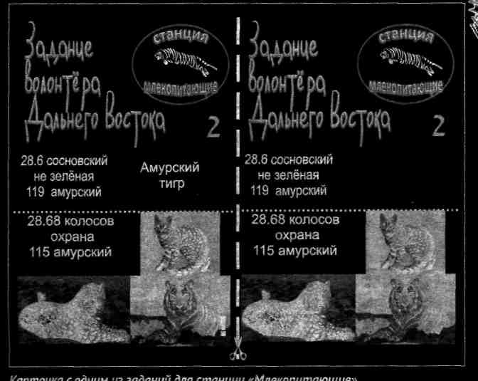

К КНИЖНОЙ ВЫСТАВКЕ:

Акимушкин, И.И. Мир животных: рассказы о птицах [Текст] / И.И. Акимушкин. - М.: Молодая гвардия, 1981.- 378 с: ил.- (Эврика).
Бабенко, В.Г. Птицы Красной книги СССР [Текст] / В.Г. Бабенка, А.А. Кузнецов. - М.: Педагогика, 1986,-142 с.
Бровкина, Е.Т. Рыбы наших водоёмов [Текст] / Е.Т. Бровкина, 8.И. Сивоглазов. - М.: Эгмонт Россия, 2001. - 63 с: ил.
Дмитриев, Ю.Д. Соседи планете: Птицы [Текст] / Д. Дмитриев; худож. В. Папо-вик, О. Кондакова. - М.: Детская литература, 1984. - 303 с.
Заповедные места Горьков-ской области [Текст] / Ф.М. Бакунина и др. - Нижний Новгород: Волго-Вятское, кн. изд-ва, 1991.-190 с.
Заповедными тропами [Текст] / ТА. Адольф, М.И. Давыдова, В.П. Емельянцев и др. - М.: Просвещение, 1988. - 189 с: ил.
Книга природы [Текст] / Ш.Дмитриев и др.; сост. Ю. Дми-иев. - М.: Детская литература, 1990. - 399 с: ил. - (Библиотечная серия).
Колосов, А.М. Охрана животных России [Текст] / A.M. Колосов. - М.: Советская Россия, 1989.- 211с.
Красная книга Нижегородской области: в 2 т. Т. 1: Животные [Текст] / Г.А. Ануфриев и др. - Нижний Новгород: Принт-Экспресс, 2003. - 379 с.
Красная книга Нижегородской области: в 2 т. Т. 2: Сосудистые растения, водоросли, лишайники, грибы [Текст] / СВ. Бак-ка и др. - Нижний Новгород: [б. и.], 2005 - 328 с.
Морохин, Н.8. И берег милый для меня [Текст] / Н.В. Морохин.- Нижний Новгород: Просвещение, 1992.-239 с.
Они должны жить. Птицы [Текст] /авт. текста М.В. Черкасова; худож. В. Горбатов. - М.: Лесная промышленность, 1984. -58 с: ил.

